Всем Добрый День!

Всем Добрый Час!

Я очень рада видеть Вас.

Что о себе мне рассказать? 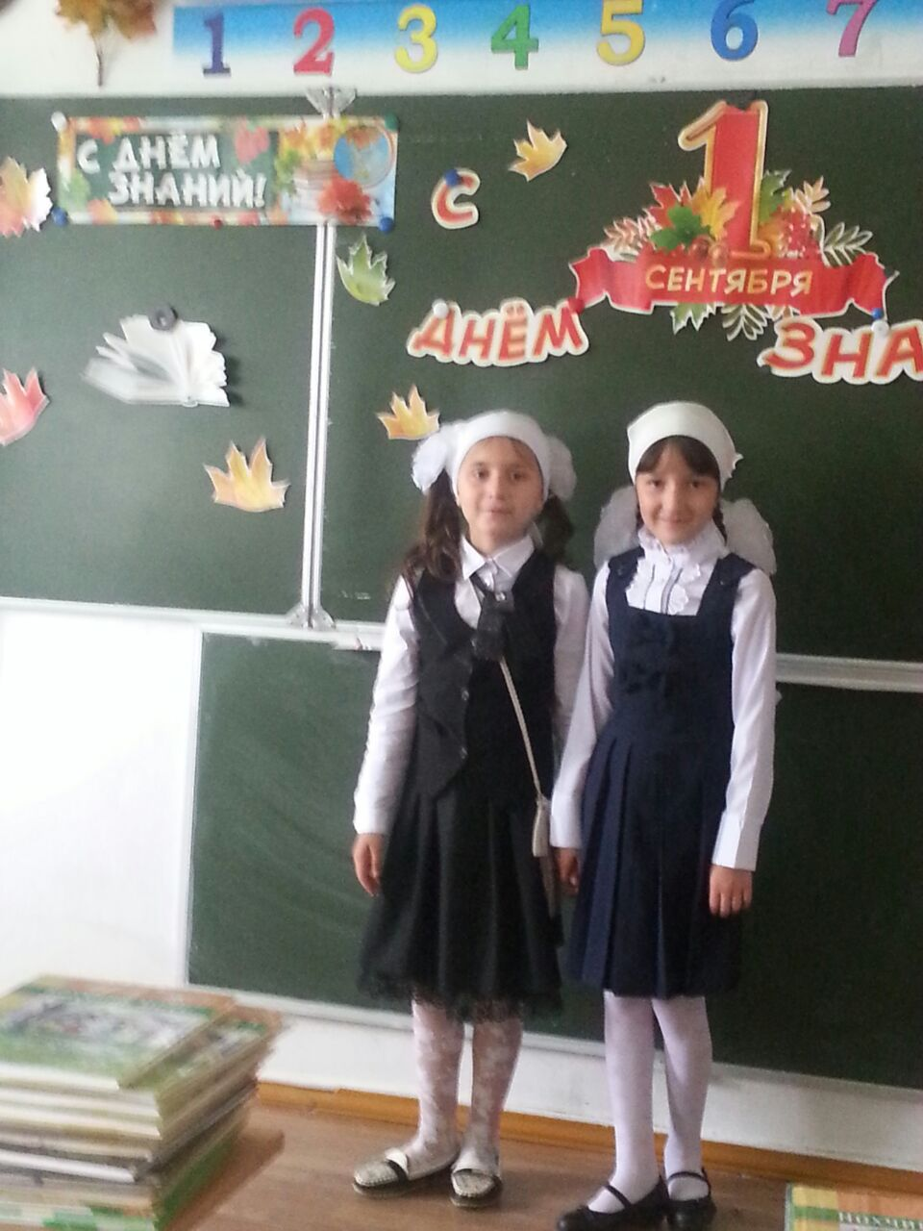

И как себя презентовать?

Так терпелива ,так добра, тактична

Учительница первая моя,

И убеждает и Юным журналистам

Писать диктант с ошибками нельзя.

Я Бидиева Хава Адамовна, учусь в 4 «А» классе «Веденская СОШ №2».

У нас замечательная школа, прекрасные педагоги, особенно мы любим нашего классного руководителя Исраилову Исаму Супьяновну. У нас дружный и веселый класс, мы вместе участвуем в школьных и классных мероприятиях.

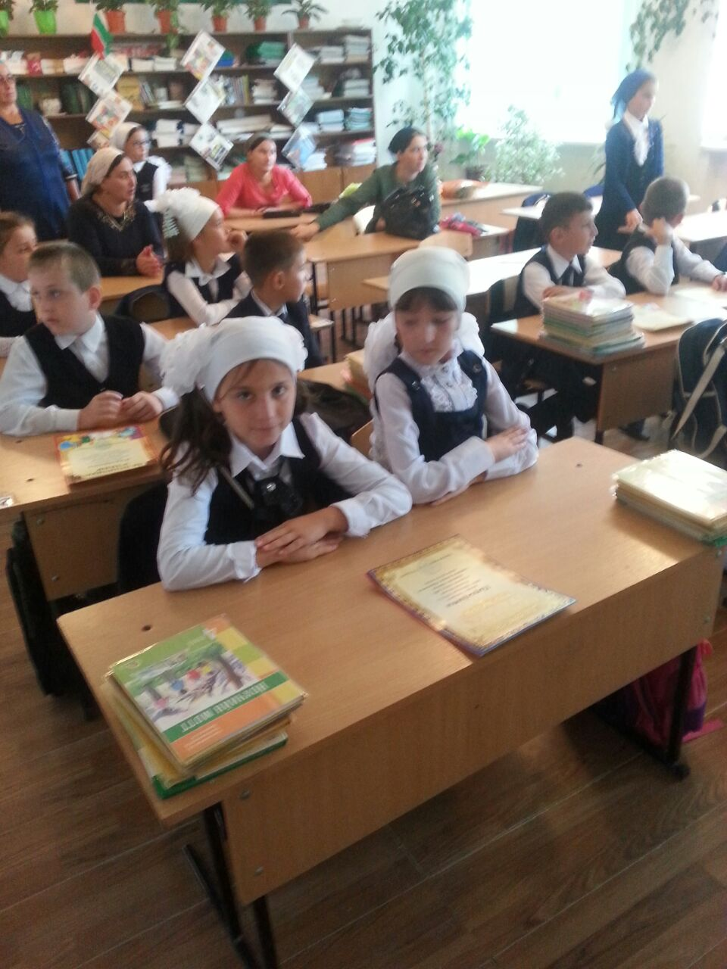

Я люблю учиться, узнавать новое, много читаю, хочу в будущем получить образование, стараюсь учиться на 4 и 5.

Желаю успехов в учебе и интересных увлечений всем детям!

